1)
4 noktalı basit graf
A — B — C — D
4 noktalı tam graf
A ----- B
|\ /|
| \ / |
| \ / |
| / \ |
| / \ |
|/ \|
D ----- C
4 noktalı 2 dereceli regüler graf
A —— B
| |
D —— C
2)
(4)
⟲
|
|
(1)===== (2)
| \ |
| \ |
| \ |
| (3)
|
44 kenarı düğüm 4 üzerinde loop oluşturur.12 kenarı iki kez geçtiği için 1–2 arasında katlı kenar vardır.
3)
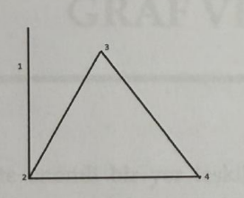
Grafın düğüm dereceleri
d(1)=1, d(2)=3, d(3)=2, d(4)=2’dir.
Komşuluk kümeleri
N(1)={2}, N(2)={1,3,4}, N(3)={2,4}, N(4)={2,3}

